1. **函館市の自殺の現状**
   1. **函館市における自殺の現状**
      1. **自殺者数・自殺死亡率の推移**

**本市における自殺者数は，2009年（平成21年）から2013年（平成25年）までは全国や北海道と同様に減少で推移しましたが，2014年（平成26年）に，前年から19人増加して75人となりました。その後は概ね減少傾向にあり，2017年（平成29年）は47人となっています。また，人口10万人あたりの自殺者数（自殺死亡率）は，全国や北海道より高く推移しています。**

**表2-1　自殺者数・人口10万人あたり自殺死亡率の推移**



**厚生労働省『人口動態統計』より函館市作成**

**図2-1　全国・北海道・函館市における自殺死亡率と函館市の男女別自殺者数の推移**



**自殺死亡率 全国**

**北海道**

**函館市**

**女性**

**男性**

**厚生労働省『人口動態統計』より函館市作成**

* + 1. **年齢階級別状況**

**2016年（平成28年）の状況をみると，全自殺者数のうち40歳代，60歳代，70歳代の割合が全国や北海道よりも高くなっています。**

**表2-2　2016年（平成28年）の年齢階級別状況**

**（自殺者数：人，割合：％）**



**厚生労働省『人口動態統計』より函館市作成**

**図2-2　2016年(平成28年)の年齢階級別の自殺者の割合（全国・北海道との比較）**

**厚生労働省『人口動態統計』より函館市作成**

厚生労働省『人口動態統計』

* + 1. **死因順位**

**2012年（平成24年）から2016年（平成28年）における年齢階級別の死因をみると，15～39歳の年代において，自殺が死因の第１位になっています。**

**表2-3　函館市の年齢階級別の死因順位（2012～2016年合計）**



＊ 第５位の死因：脳血管疾患，他呼吸器，他新生物，大動脈瘤および解離，他殺，

循環器系の先天奇形

＊＊ 第４位の死因：心疾患，脳血管疾患，その他の外因，敗血症

＊＊＊ 第３位の死因：不慮の事故，心疾患，脳血管疾患

**表2-4　全国と北海道における年齢階級別**

**自殺の死因順位（2016年）**



**厚生労働省『人口動態統計』より函館市作成**

* + 1. **職業別状況**

**2012年（平成24年）から2016年（平成28年）における自殺者の職業別状況をみると，本市では，全国や北海道と同様に「無職者」が63.5％と最も多くなっています。**

**図2-3　自殺者の職業の有無（2012～2016年合計）**

**厚生労働省『自殺統計』より函館市作成**

* + 1. **原因・動機別状況**

**2012年（平成24年）から2016年（平成28年）における自殺者の原因・動機別状況をみると，本市では，全国や北海道と同様に，「健康問題」が最も多く，次いで「経済・生活問題」，「家庭問題」となっています。**

**図2-4　自殺の原因・動機別構成割合（2012～2016年合計）**

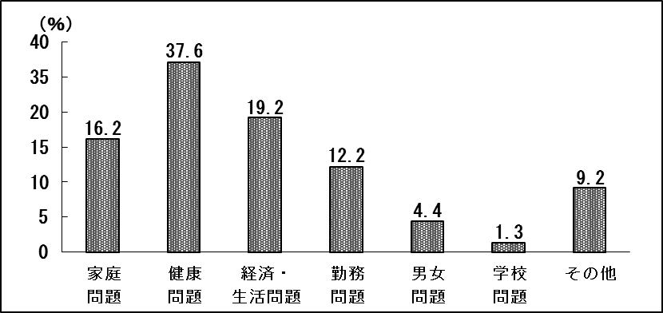

**その他**

* 遺書等の自殺を裏付ける資料により，明らかに推定できる原因を１人につき３つ

まで計上し，構成割合を算出しているため，自殺者総数に占める割合ではありませ

ん。

**厚生労働省『自殺統計』より函館市作成**

**厚生労働省『自殺の統計』**

* + 1. **仕事の有無別・年齢階級別・同居独居別自殺死亡数の状況**

**本市の20歳以上の自殺者数は，2012年（平成24年）から2016年（平成28年）の５年間で310人（男性199人，女性111人）となっており，男女とも60歳以上の無職・同居が多くなっています。**

**図2-5　仕事の有無別・年齢階級別・同居独居別自殺死亡数（2012～2016年合計）**

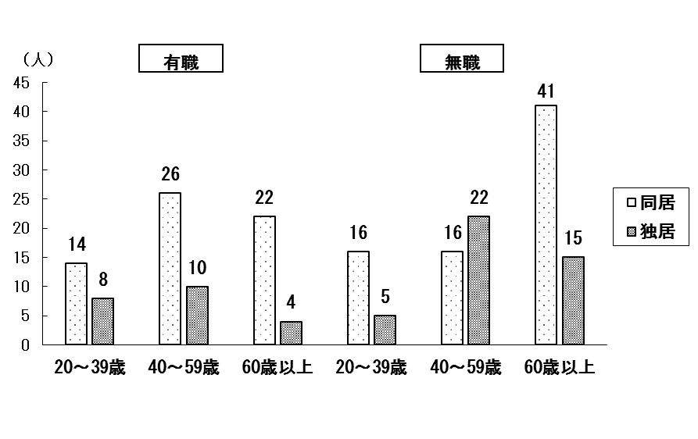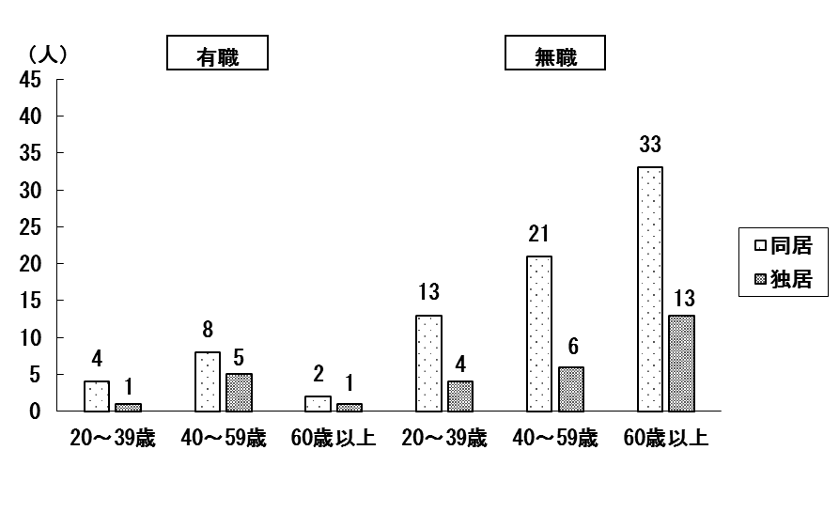

**◯ 男性**

**◯ 女性**

**自殺総合対策推進センター『地域自殺実態プロファイル（2017）』より函館市作成**

* + 1. **地域自殺実態プロファイルの結果**

**国の自殺総合対策推進センターによって，地域の自殺対策計画策定等の参考資料として作成された「地域自殺実態プロファイル」によると，以下のような本市の特徴が示されています。**

**表2-5　主な自殺の特徴（特別集計：2012～2016年合計）**



＊ 順位は自殺者数の多さに基づき，自殺者数が同数の場合は自殺率の高い順。

＊＊ 「背景にある主な自殺の危機経路」は，自殺実態白書2013（ＮＰＯ法人ライフリン

ク）に基づき，あくまでも，該当する性別・年代等の特性に応じ，全国的に見て代

表的と考えられる「自殺の危機経路」を示すものであり，提示された経路が唯一の

ものではない。

**自殺総合対策推進センター『地域自殺実態プロファイル（2017）』より函館市作成**

* 1. **函館市の自殺の特徴**
     1. **自殺者数は年々減少しているが，自殺死亡率は全国や北海道より高く推移している。**
     2. **自殺者数は男性が多く，年齢階級別にみると全国や北海道と比較し20歳代，30歳代が少なく，60歳代，70歳代が多くなっている。これは，本市の少子高齢化が要因として考えられる。**
     3. **全国的な傾向と同様に，15～39歳の年代において自殺が死因の第１位になっている。**
     4. **職業別では無職が６割を占めており，原因・動機別では「健康問題」が最も多く，次いで「経済・生活問題」，「家庭問題」となっている。これは，全国や北海道も同様である。**
     5. **男女とも60歳以上の無職・家族と同居している者が多く，次いで40～59歳で有職・家族と同居している者が多い。**